Муниципальное бюджетное дошкольное образовательное учреждение детский сад № 12 «Октябренок»

Муниципальный конкурс методических разработок
«Разговор о важном»

Мастер- класс «Мама – солнышко Моё»
для детей младшего дошкольного возраста
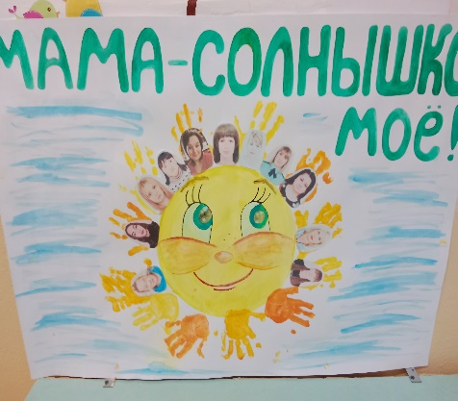

Автор: Буланджи Нина Владимировна
воспитатель

г.Приморско-Ахтарск
2022 г

Пояснительная записка.

Патриотическое воспитание детей младшего возраста начинается с близкого окружения ребёнка. Чувство Родины начинается у ребенка с отношения к семье, к самому близкому человеку – матери, необходимо воспитывать у детей с первых лет жизни. Формирование отношений в своей семье можно считать первым этапом воспитания патриотизма. Средствами воспитания на этом этапе будут выступать: совместная деятельность в семейном кругу, совместные игры или помощь родителям на кухне, по дому, во дворе, изготовление подарков своими руками на праздники. Это формирует внимательное и заботливое отношение к близким людям, развивает эмоциональную сферу малыша, создаёт мотивы поведения.
Мастер-класса «Мама – солнышко Моё» позволяет:
- развивать внимание, творческое мышление, глазомер;
- воспитывает усидчивость, аккуратность, доброжелательность, умение работать совместно с мамой;
- развивается стремление у мамы к совместной деятельности с ребёнком.
-воспитывается взаимопонимание, доброжелательное отношение;
- создается благоприятная атмосфера для общения воспитателей и мам, увлеченных общим делом.

Цель: воспитание у ребенка любви и привязанности к своей семье.
Задачи: воспитывать любовь и уважение к маме, желание доставлять радость близкому, родному человеку; создание у детей представление о празднике «День матери», создание условий для формирования чувства принадлежности к своей семье как основы патриотического воспитания детей раннего возраста.
Активизация словаря: мама, добрая, ласковая, хорошая, красивая.
Материалы и оборудование: заготовки - цветные силуэты лапок и головы зайчика, соломки, бумажные стаканчики с отверстиями ножницы, двухсторонний скотч, аудиозапись. Поздравительные открытки, изготовленные детьми,
Предварительная работа: рассматривание альбома с фотографиями мам, выпуск стенгазеты «Мама солнышко мое» совместно с детьми, рассказывание стихотворений о маме, рассказывание сказки Е. Прокофьевой «Про маму», беседы: «Мама самый лучший человек», «Мамины помощники», изготовление открытки для мамы, сюжетно-ролевая игра «Дочки-матери»; дидактические игры «Накроем для мамочки стол», «Мамы и детки»; словесные игры «Как зовут мамочку», «Назови ласково», «Семья», «Уложим дочку спать», «Покормим дочку», конструирование « Кресло и кровать для мамочки. Лепка «Печенье для мамочки»; игровое упражнения
«Подари подарок правильно».

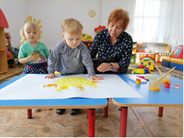

Ход мастер-класса
( под музыку В. Шаинского из мультфильма «Мама для Мамонтенка» дети с мамами парами входят в зал)

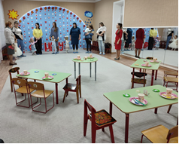

Воспитатель: Добрый вечер, дорогие наши мамы! Добрый вечер наши малыши. Посмотрите, какие красивые мамочки у вас. У вас самые нежные, добрые, ласковые мамы! Сегодня мы не случайно собрались все вместе. Ведь именно в ноябре отмечается такой праздник, как День мамы. Самое прекрасное слово на земле – мама! Мы с малышами поздравляем вас и желаем вам здоровья. Любви и добра!
Мамины руки - это тепло,
Мамины песни – нежность и ласка,
Мама отведет зло и беду
И жизнь превратит в прекрасную сказку!

Воспитатель: Ребята, а вы хотите спеть песню для мамочек?
Ответы детей.
(Песня «Маме песенку поем» слова и музыка Т.Папатенко.)
Воспитатель: Эта прекрасная песенка о самом дорогом человеке. Кто это, ребята?
Ответы детей
Воспитатель: Правильно, это наши мамочки. А вы хотите потанцевать вместе с мамами?
Ответы детей.
Воспитатель: Приглашаем вас мамочки на веселый танец.
(« По кружочку с мамочкой» Автор Л .Быкадырова, аранжировка С. Пермяковой.)
Воспитатель: Мамочки, наши дети приготовили вам сюрприз! Изготовили сами поздравительные открытки.

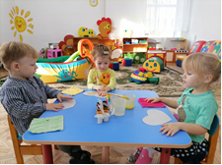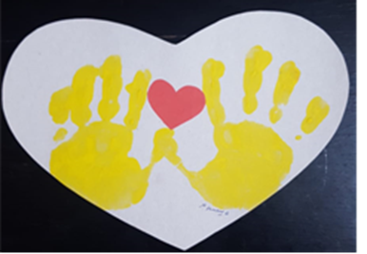

Ребенок: Пусть солнце светит ярко
Пусть улыбнется нам.
Мы принесем подарки
Для наших милых мам.
Ребенок: Мы сделали их сами,
Хотим вас удивить.
И в этом светлом зале
С любовью подарить!
(Дети вручают поздравительные открытки мамам.)
Воспитатель: Ребята, вашим мамам очень понравились ваши подарки и как вы поете и танцуете для них. Они вас очень любят и хотят вас тоже порадовать подарками. Но им нужна ваша помощь. Вы хотите помочь им?
Ответы детей.
Воспитатель: Тогда за дело! Приглашаем мам и деток за стол, где имеется весь материал для изготовления игрушки – забавы «Зайчик». Вам понадобится: бумажный стакан с отверстиями вверху по бокам и одно отверстие в центре дна стакана, соломки для коктейля, плоскостные цветные силуэты лапок и головы Зайчика, ножницы, двухсторонний и обыкновенный скотч.

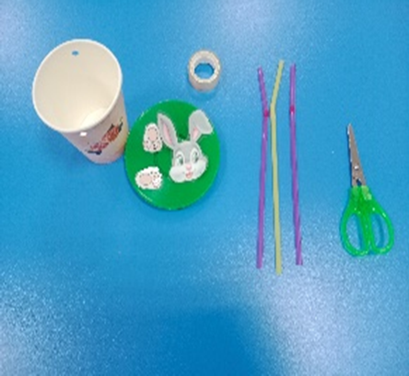
(материал)
Воспитатель: берем три соломки, соединяет их обыкновенным скотчем. Две крайние снизу обрезает для лапок Зайчика. Соломка, которая находится в середине остается длинной. Ее с внутренней стороны стакана вставляет в отверстие на дне, а две коротких соломки вставляет в верхние боковые отверстия в стакане, на концы коротких соломок наклеивается двухсторонний скотч.
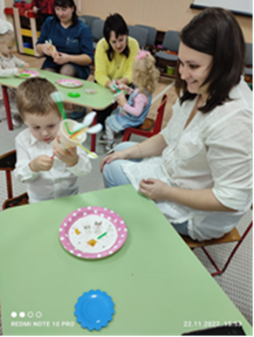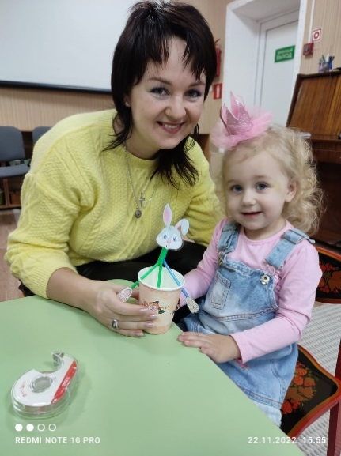
Воспитатель: А теперь, наши малыши приклеивают лапки и голову Зайчику на соломки, они это умеют делать.
Воспитатель: А теперь я предлагаю потянуть на длинную соломку, выходящую из отверстия дна стакана. Что произошло?
Ответы детей.
Воспитатель: Лапки Зайчика и голова начинают двигаться. У всех получились веселые и забавные зайчики.

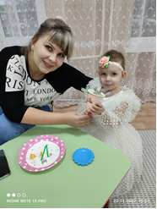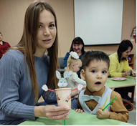

Воспитатель: Я предлагаю вам мамочки и ребята, всей семьей изготовить дома для зайчика мамочку – зайчиху. Еще раз мы с ребятами поздравляем вас с праздником и желаем здоровья, любви и мира. До новых встреч.

